Резюме

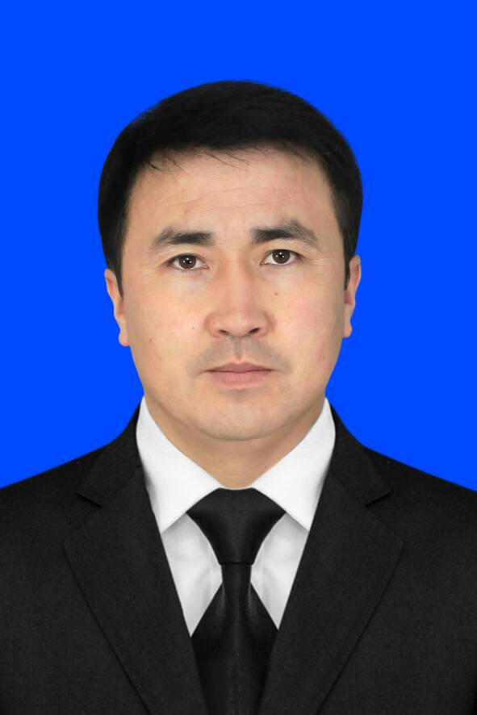 |  |  |  |  |  | - Курбанбаев Омурбек Исамидинович, 1981года рождения, кыргыз.  - В 2008 году окончил медицинский факультет ОшГУ по специальности «Лечебное дело».  - Стаж педагогической работы в ВУЗах – 14 лет, в том числе в Ошском Государственном университете – 14 лет. Общий научно-педагогический стаж – 14 полных лет.  - Сфера профессиональной деятельности: Абдоминальная хирургия.
Персональная информация
Фамилия |  |  |  |  | Курбанбаев
Имя |  |  |  |  | Омурбек
Отчество |  |  |  |  | Исамидинович
Дата рождения |  |  |  |  | 22 мая 1981 года
Контактная информация: |  |  |  | Рабочий телефон
 |  |  |  | Домашний телефон
 |  |  |  | Мобильный телефон |  |  |  |  | +996778-100-522
 |  |  |  | Факс
 |  |  |  | E-mail |  |  |  |  | Dr.Omurbek@mail.ru
ОБРАЗОВАНИЕ:
Дата начала / окончания |  | Вуз |  |  |  |  | Факультет |  |  |  | Специальность
2002/2008 |  | Ошский Государственный университет |  |  |  |  | Медицинский факультет |  |  |  | Лечебное дело
ПУБЛИКАЦИИ
Основные работы:
- Диагностическая лапароскопия при травмах живота
// Вестник ОшГУ №3, 2015.-С.181-182.
- Лапароскопическая холецистэктомия у больных острым и хроническим холециститом // Журнал «Наука, новые технологии и инновации Кыргызстана». – 2015. - №5. Бишкек, 2015.-С.63-64
- Операции на желчевыводящих путях из лапаротомного доступа // «СибАК»
СОВРЕМЕННАЯ МЕДИЦИНА: АКТУАЛЬНЫЕ ВОПРОСЫ. Сборник статьей по материалам LVI международной научно-практической конференции.- Новосибирск. 2016.№6(48)-С.52-57.
- Эффективность лапароскопических и лапаротомных холецистэктомий при желчнокаменной болезни // «СибАК» СОВРЕМЕННАЯ МЕДИЦИНА: АКТУАЛЬНЫЕ ВОПРОСЫ Сборник статьей по материалам LVI международной научно-практической конференции.-Новосибирск. 2016.№6(48)-С.58-63
- Оценка качества жизни больных после лапаротомной и лапароскопических холецистэктомий // Журнал «Наука, новые технологии и инновации Кыргызстана». – 2016. - № . Бишкек, 2016.-С.63-64
- Результаты оперативного лечения больных желчнокаменной болезнью // Журнал «Известия ВУЗов Кыргызстана». – 2016. - № . Бишкек, 2016.-С.63-64.
- Способ профилактики снижения давления в брюшной полости при лапароскопических операциях // Удостоверение на рационализаторское предложение №12/16 от 20.06.2016г.
- Способ промывания подпеченочного пространства при лапароскопических операциях // Удостоверение на рационализаторское предложение №13/16 от 20.06.2016г.
- Меры профилактики осложнений при лапароскопической холецистэктомии
// Вестник ОшГУ №3, 2017.- С.116-119.
- Способ санации подпеченочного пространства при лапароскопических операциях // Удостоверение на рационализаторское предложение №50/18-19 от 28.02.2019г.
- Алгоритм диагностики и лечения краниоторакальной и краниоабдоминальных травм // Удостоверение на рационализаторское предложение №51/18-19 от 28.02.2019г.
- Способ остановки кровотечения при лапароскопической холецистэктомии // Удостоверение на рационализаторское предложение №52/18-19 от 28.02.2019г.
- Опыт индивидуального подхода к выбору метода оперативного лечения больных желчнокаменной болезнью (монография). Бишкек, 2019. – 112 с. Мусаев А.И., Ыдырысов И.Т., Мамасали уулу Ж.
- Сочетанная черепно-мозговая травма: Диагностика и лечение (монография).
Ош, 2019. – 190с. Ырысов К.Б.,Ыдырысов И.Т.,Туйбаев З.А., Мамашарипов К.М.
15.Combined thoracoabdomibal injury: Case report. Annals of Medicine and Surgery 56 (2020) 149-151. A.Muratov., Z.Tuibaev., Z.Arynov., K.Abdykalykov., B.Khashimov.,
M.Matkasymov., Zh.Abdullaeva.
16. Результаты оперативного лечения осложнений возникших после холецистэктомии. Международный научный журнал НАУКА ОБРАЗОВАНИЕ ТЕХНИКА. Ош, 2022. - №1 (73), Мусаев У.С., Балтабаев А. И.
17. Surgical Treatment Selecting Method For Obstructive Cancer Of Rectosyhmoid Colon. Journal of Positive School Psychology http://journalppw.com 2022, Vol. 6, No. 8, 4369-4376. Andrey Sopuev, Nurlanbek Sydykov, Adyl Mambetov, Niiazbek Mamatov, Oiatilla Umurzakov, Taalaibek Akmatov, Syrgak Bakirov, Taalaibek Atabaev , Mirlan Karataev.
18. Сравнительная эффективность различных сроков дренирования после видеолапароскопической холецистэктомии. Вестник ОшГУ. Медицина, №1 (1)/2023, Мусаев Улан Салтанатович, Ниязов Батырхан Сабитович, Балтабаев Акжол Ирамидинович
19. Organizational and Methodological Aspects of intraoperative Critical Situations Assisted by Data Analisis and Artificial Inteligence. In: Karbekova A.B., Zak, L., Milenkovich, I. (eds) Big Data and Artificial Intelligence for Decision-Making in the Smart Economy. Studies in Big Data, vol 168. Springer Nature. Chapter/First Online: 28 March 2025. pp 237-245. Ydyrysov I., Kurbanbaev O., Tuibaev Z., Abdurasulov K., Abdiraimov I.,
Ключевые квалификации/ ОПЫТ в области аккредитации и гарантии качества (тренинг, семинары, конференции и т.п.).
Дата начала / окончания |  | Название
2010 г. |  | Сертификат выдано за прохождение курса «Учение о переливании крови»  г. Ош. ЮФ КГМИП и ПК
2011г. |  | Сертификат выдано за прохождение курса «Анестезиология и реанимация»  г. Бишкек. КГМИП и ПК
2011г. |  | Сертификат «Окутуучулук билимин жогорулатуу», Ош. ОшМУ.
2014г. |  | Сертификат Англис тилинин башталгыч курсун аяктады, Ош, ОшМУ.
2015г. |  | Сертификат тренинга «Проведение самооценки в ВУЗе и написание отчета по самооценке” Агентство по гарантии качества в сфере образования “EdNet”
2016г. |  | Сертификат семинара «Построение интегрированного учебного плана», Ош, Кыргызстан
2016г. |  | Сертификат выдано за прохождение курса «Избранные вопросы анестезиологии и реанимации» г. Ош. ЮФ КГМИП и ПК .
2016г. |  | Сертификат выдано за прохождение курса «Актуальные вопросы общей хирургии» г. Ош. ЮФ КГМИП и ПК.
2017г. |  | Сертификат семинара «Реформирование додипломного медицинского образования», Ош, Кыргызстан
2017г. |  | Сертификат семинара-тренинга ААОПО «Проведение независимой аккредитации программ и организации профессионального образования», Ош, Кыргызстан
2019г. |  | Сертификат выдано за участие в работе научно-практической конференции «Современные тенденции инфузионной терапии» г. Ош.
2019г. |  | Сертификат выдано за прохождение курса «Избранные вопросы переливания крови» г.Ош. ЮФ КГМИП и ПК.
2019г. |  | Сертификат выдано за прохождение курса «Хирургия печени и желчевыводящих путей» г.Бишкек КГМИП и ПК.
2020г. |  | Сертификат выдано за прохождение курса «Хирургия органов желудочно-кишечного тракта, щитовидных и паращитовидных желез, лечение и осложнение» г.Ош ЮФ КГМИП и ПК.
2021г. |  | Сертификат семинара «Актуальные вопросы хирургии” г.Ош ЮФ КГМИП и ПК.
2021г. |  | Сертификат участника VII Конгресса хирургов Казахстана с международным участием “ХИРУРГИЯ: ВЧЕРА, СЕГОДНЯ, ЗАВТРА” посвященная 75-летию со дня основания Национального научного центра хирургии им. А.Н. Сызганова
2022г. |  | Сертификат выдано за участие в работе “Международного конгресса по колоректальной хирургии в Центральной Азии” г.Бишкек
2022г. |  | Сертификат «Педагогикалык психология», Ош шаары, ОшМУ.
2022г. |  | Сертификат выдано за прохождение курса «Вопросы амбулаторной проктологии» г.Ош ЮФ КГМИП и ПК.
2023г. |  | Сертификат «Формативное и суммативное оценивание в вузе», город Ош. ОшГУ.
2023г. |  | Сертификат выдано за прохождение курса «Трансплантация печения» Турция, г.Малатья.
2025г. |  | Сертификат выдано за участие в научно-практической конференции «Наследие и будущее онкологии» посвященное к 65 летию Национального центра Онкологии и Гематологии» г. Бишкек.
Опыт работы
  - 2010-2011 гг. – лаборант кафедры травматологии, судебной медицины с курсом лучевой диагностики медицинского факультета ОшГУ.
  - 2011-2015 гг. – преподаватель кафедры травматологии, судебной медицины с курсом лучевой диагностики медицинского факультета ОшГУ.
  - 2010-2017 гг. по совместительству врач анестезиолог-реаниматолог ОГКБ г.Ош.
  - 2015-2019гг. – старший преподаватель кафедры травматологии, судебной медицины с курсом лучевой диагностики медицинского факультета ОшГУ.
  - С 2019–2020 старший преподаватель кафедры общей хирургии медицинского факультета ОшГУ.
  - С 2020 доцент кафедры общей хирургии медицинского факультета ОшГУ.
  - С 2020 по настоящее время заведующий кафедры хирургических дисциплин с курсом травматологии международного медицинского факультета ОшГУ, по совместительству работает врачом хирургом в хирургическом отделении №1 Ошской городской клинической больницы.
  - С февраля 2025 года по настоящее время работает заведующим хирургическим отделением №1 Ошской городской клинической больницы, по совместительству работает доцентом кафедры акушерства и гинекологии с курсом хирургии Международного медицинского факультета ОшГУ.
Знание языков: указать компетенции по шкале от 1 до 5 (1 – отличное знание, 5 – знание базовых основ)
Language (Язык) |  |  | Reading  (Чтение) |  |  |  |  | Speaking (Разговорный) |  | Writing (Письмо)
Кыргызский |  |  | 1 |  |  |  |  | 1 |  | 1
Русский |  |  | 1 |  |  |  |  | 1 |  | 1
Английский |  |  | 2 |  |  |  |  | 3 |  | 3
Дополнительная информация
Ученая степень/другие научные или профессиональные звания
2019г. | Кандидат медицинских наук, шифр: Хирургия - 14.01.17.
Членство в различных организациях
Личные данные и навыки
Владеет работой на компьютере
- Паспортные данные: Паспорт серии ID1379198, выдан от 05.09.2019 г, МКК 212011
- Удостоверение соц. защиты (ОМС): 22205198100242
- Семейное положение: Женат и воспитывает 4-х детей.

Дополнительная информация (награды)
Почетная грамота Профсоюза ОшГУ 2014г.
Почетная грамота Мэрии г.Ош 2017г.
Почетная грамота ОшГУ 2017г.
Диплом ОшГУ 2018г.
Почетная грамота Ошского городского кенеша 2020г.
Благодарственное письмо ректра ОшГУ 2023г.
Почетная грамота МЗ КР 2023г.

